PROGRAMA

HISTORIA Y COMPRAS
04 días/03 noches

(Guanajuato, Compras León)

Mínimo 2 personas.
Salidas Diarias

ITINERARIO

DIA 01 – IN / GUANAJUATO

Llegada al aeropuerto internacional de Guanajuato. Recepción y traslado a hotel.
Check in en hotel. Resto del día libre.
Almuerzo y Cena libre. Alojamiento

DIA 02 – GUANAJUATO – Visita de Ciudad

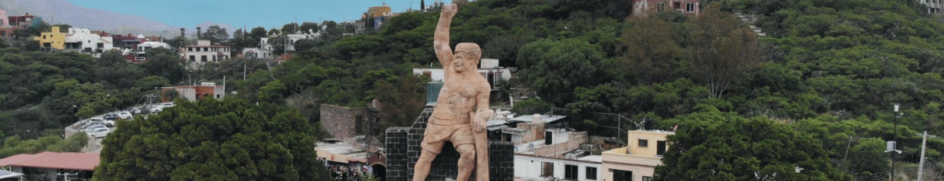

Desayuno en el hotel.

Visitamos
- Museo de las Momias de Guanajuato
- Templo de la Valenciana
- Mina
- Degustación de dulces y licores
- Mirador del Pípila
- Pasamos frente al hotel Castillo de Santa Cecilia
- Calle Subterránea
- Túnel típico de Guanajuato
- Paseo de la Presa (antigua zona residencial)
- Presa de la Olla
- Escuela Normal Superior para Maestros
- Terminamos el paseo en el centro de la ciudad, donde les invitamos a recorrer el bello Centro Histórico de Guanajuato, Patrimonio Cultural de la Humanidad.
Almuerzo y Cena libre. Alojamiento

DIA 03 – GUANAJUATO – Tour Compras León

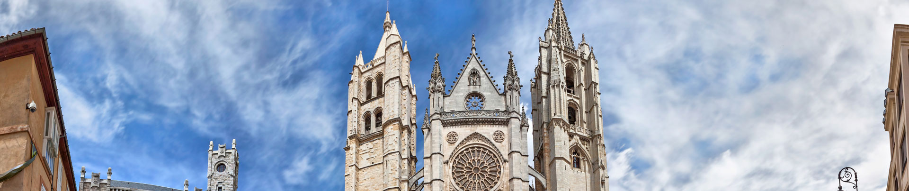

Desayuno en el hotel.

Visitamos
- Templo Expiatorio
- Plaza Benedicto XVI
- Catedral de León
- Zona Peatonal y Jardín principal
- Degustación de la Cebadina (bebida tradicional de León)
- Tiempo para compras de calzado y marroquinería en Zona Piel ó Outlets Plaza Mulza
Almuerzo y Cena libre. Alojamiento

DIA 04 – GUANAJUATO/ OUT

Desayuno en el hotel.

A la hora conveniente traslado de su hotel al aeropuerto para tomar el vuelo a su destino.

FIN de SERVICIOS

** VALIDA TARIFAS CON TU AGENTE DE VIAJES

NOTA: El día de operación de los tours puede variar.

CIUDAD | NOCHES | HOTEL 3*
Guanajuato | 03 | Misión Guanajuato

INCLUYE:
- TRANSPORTE: Unidad turística con aire acondicionado
- ALOJAMIENTO: Hoteles de según su elección
- ALIMENTOS: 03 Desayunos en Guanajuato
- VISITAS: Las mencionadas en el programa
- GUIA ACOMPAÑANTE: Bilingüe, certificado por el Ministerio de Turismo
NO INCLUYE:

- Billetes aéreos
- Alimentos o servicios no mencionados
- Impuestos en aeropuerto
- Propinas a guías o choferes.

OBSERVACIONES IMPORTANTES:
- Debido a los múltiples cambios que ocurren diariamente en turismo, estos precios deben de ser confirmados al momento de solicitar la reserva.
- Tarifas sujetas a disponibilidad y a cambios sin previo aviso.
- Pagos con tarjeta de crédito aplica un % de comisión.
- Por favor contemplar el horario de Check in 15:00 hrs y Check Out 12:00 hrs.
- Las habitaciones TRIPLES únicamente cuentan con 2 camas matrimoniales.
- Los traslados aeropuerto- hotel- aeropuerto están cotizados en servicio compartido, favor contemplar vuelos que lleguen y salgan entre las 06:00 y las 22:00 horas, de forma contraria debe proporcionarse en servicio privado y será necesario re cotizar.
- El tiempo de espera para los traslados de llegada es de 2 horas con 15 minutos. Una vez transcurrido el tiempo el pasajero deberá trasladarse por cuenta propia.
- El tiempo de tolerancia para traslado de salida es de 10 min., pasado este tiempo la unidad se retira y deberá trasladarse por cuenta propia al apto. * Bajo ninguna circunstancia nos hacemos responsables de los gastos extras que se deriven de esta situación.
- Los tours pueden cambiar de orden según la operativa del corresponsal.

